URL Shortener (Сократитель ссылок)

1. Снятие и анализ бизнес-требований
Цель проекта: сервис сокращения ссылок с быстрым редиректом, базовой аналитикой, anti-abuse и входом через OAuth-провайдеров

2-3. Первичная фиксация набора требований
- 1. Система должна позволять быстро преобразовывать длинные URL в короткие ссылки для публикации в мессенджерах и соцсетях
Статус: Да
- 2. Короткая ссылка должна корректно перенаправлять пользователя на исходный адрес
Статус: Да
- 3. Пользователь должен иметь возможность ограничивать срок жизни короткой ссылки
Статус: Да
- 4. Пользователь должен иметь возможность указывать человеко-читаемый alias для ссылки
Статус: Да
- 5. Система должна предоставлять базовую статистику переходов по коротким ссылкам
Статус: Да
- 6. Система должна предотвращать создание коротких ссылок на потенциально вредоносные ресурсы
Статус: Да
- 7. Сервис должен поддерживать интеграцию через программный интерфейс для внешних систем
Статус: Да
- 8. Сервис должен быть устойчив к злоупотреблениям при массовом создании ссылок
Статус: Да
- 9. Пользователь должен иметь возможность управлять ранее созданными ссылками
Статус: Да
- 10. Сервис должен обеспечивать наблюдаемость и аудит ключевых операций | Статус: Нет
- 11. Вход в систему без локальной регистрации, через внешние провайдеры | Статус: Да

4. Выделение бизнес и прикладных доменов
- Сокращение URL и редиректы
- Пул коротких кодов
- Аккаунт и вход через OAuth
- Аналитика и отчётность
- Безопасность и anti-abuse
- Инфраструктура хранения и кэширования

5. Abstract High-level design и концептуальная модель данных
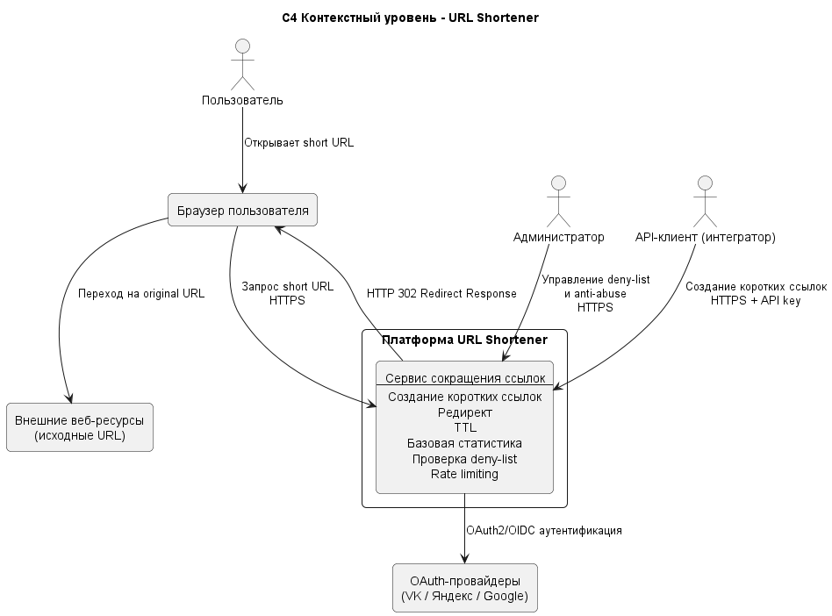
Рисунок: c4_context_url_shortener.png
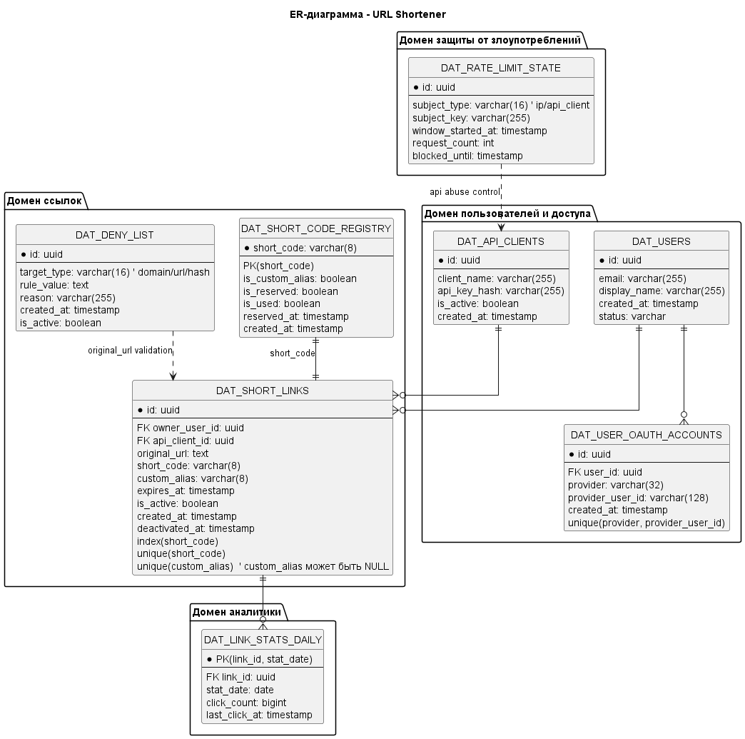
Рисунок: er_conceptual_url_shortener.png

7. Concrete High-level design
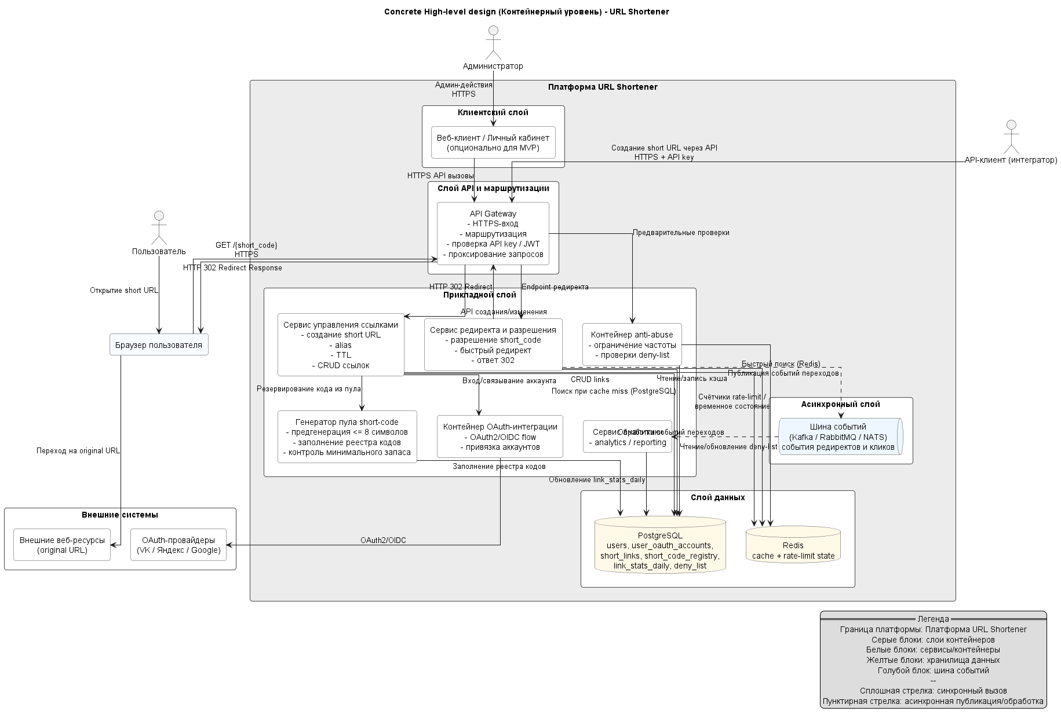
Рисунок: c4_container_concrete_hld_url_shortener.png

8. Проектирование логической и физической схем данных
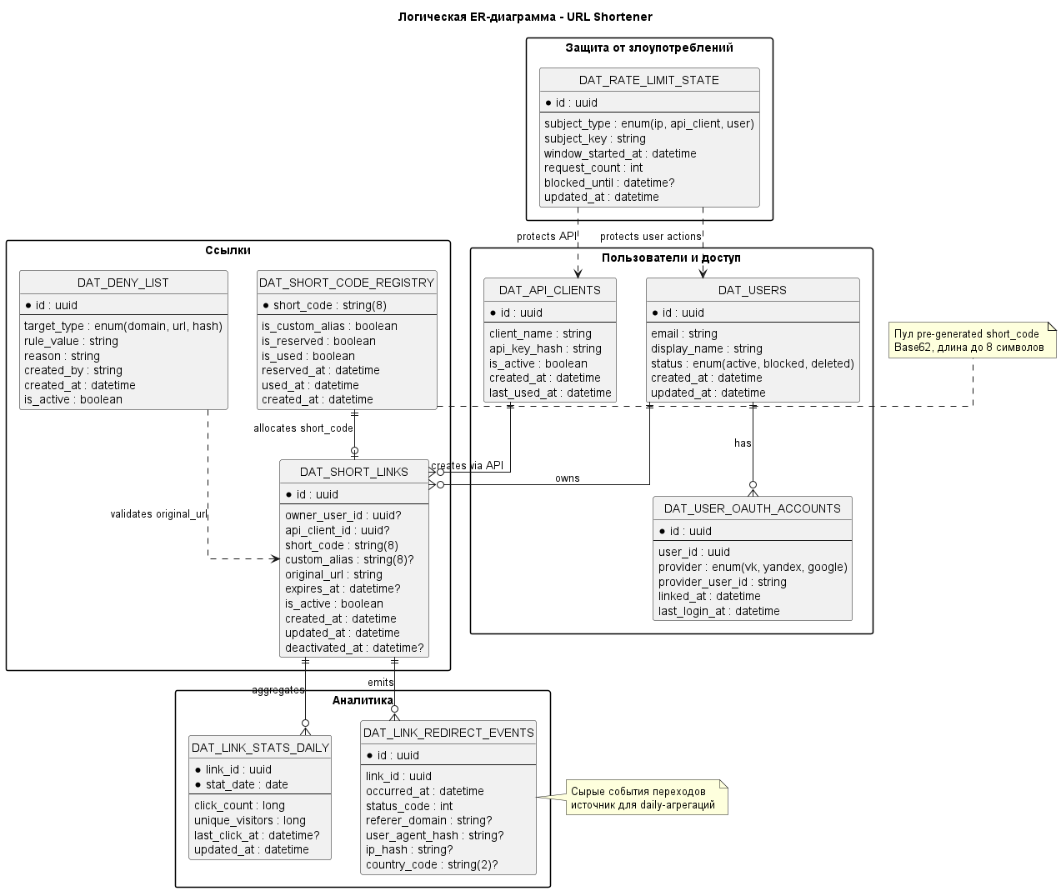
Рисунок: er_logical_url_shortener.png
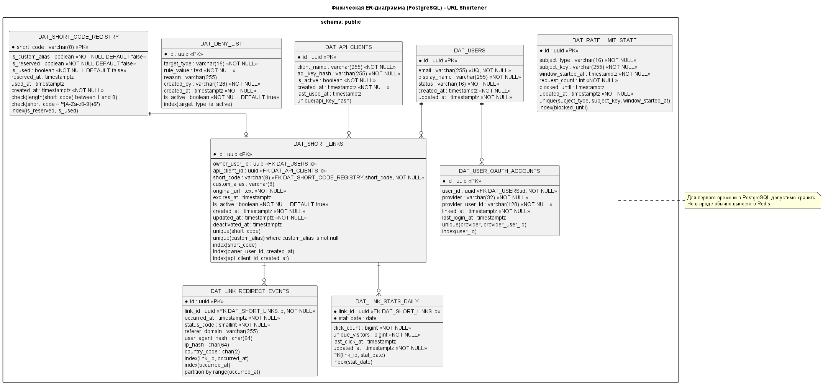
Рисунок: er_physical_url_shortener.png

9. Low-level design
На связях между компонентами указаны протоколы и порты
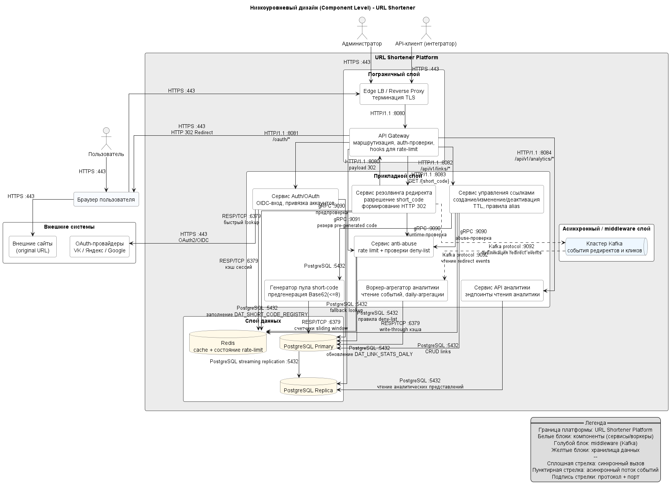
Рисунок: c4_component_low_level_url_shortener.png

10. Расчёт % доступности общей системы
- Lookup (Redis || PostgreSQL): 99.99995%
- Цепочка редиректа: 99.88000%
- Цепочка создания short URL: 99.68038%
- Цепочка OAuth-входа: 99.43036%

11. Анализ узких мест системы и способы их обхода

ADR-001: Перегрузка системы при массовых переходах по одной ссылке
Иногда короткая ссылка может стать популярной и начать распространяться очень быстро (например, в социальных сетях).
В этом случае большое количество пользователей начинает переходить по одной и той же ссылке.
Все запросы обращаются к одному short-code, что может привести к резкому росту нагрузки на Redis и базу данных PostgreSQL.

Принятое решение
Для уменьшения нагрузки используется двухуровневый механизм поиска ссылки:
- Сначала выполняется поиск в Redis (кэш).
- Если записи нет в Redis — выполняется запрос в PostgreSQL (replica).
Дополнительно для очень популярных ссылок используется локальный кэш внутри сервиса редиректов с небольшим временем жизни (5–15 секунд).

Способ обхода при деградации
Если нагрузка продолжает расти, применяются дополнительные меры:
- увеличивается TTL для “горячих” ключей в кэше
- используется механизм, чтобы несколько запросов к одному ключу выполняли только один запрос к базе
- временно снижается приоритет аналитики, чтобы ресурсы системы были направлены на выполнение редиректов

ADR-002: Истощение пула коротких кодов
По требованиям системы короткие коды не генерируются во время выполнения запросов.
Вместо этого используется заранее подготовленный пул short-code.
Пул должен содержать запас кодов как минимум на 30 дней.

Принятое решение
Используется отдельный сервис Short Code Pool Generator, который заранее генерирует коды.
Контроль осуществляется с помощью двух порогов:
- low watermark — уровень, при котором начинается автоматическое пополнение пула
- target watermark — уровень, до которого пул должен быть заполнен

Способ обхода при деградации
Если количество кодов становится слишком маленьким:
- запускается срочное пополнение пула
- временно ограничивается создание пользовательских alias
- включается аварийная генерация кодов с ограничением скорости

ADR-003: Конфликты при резервировании short-code
В системе может работать несколько экземпляров сервиса создания ссылок (Link Management Service).
Если они одновременно пытаются зарезервировать один и тот же код, может возникнуть конфликт.

Принятое решение
Резервирование кодов выполняется через транзакции PostgreSQL.
Поле short-code в таблице DAT_SHORT_CODE_REGISTRY является первичным ключом.
Используется механизм:
SELECT ... FOR UPDATE SKIP LOCKED
Это позволяет атомарно резервировать коды и избегать конфликтов.

Способ обхода при деградации
Если количество конфликтов увеличивается:
- уменьшается размер пакета кодов, резервируемого одним сервисом
- добавляется случайная задержка между операциями резервирования
- включаются повторные попытки с экспоненциальной задержкой

ADR-004: Узкое место аналитики
Если статистика переходов записывается синхронно при каждом редиректе, это увеличивает время ответа системы.

Принятое решение
Аналитика была вынесена в асинхронный контур.
После редиректа сервис публикует событие в Kafka.
Далее отдельный сервис агрегирует события и записывает их в таблицу DAT_LINK_STATS_DAILY.

Способ обхода при деградации
Если очередь Kafka начинает расти:
- увеличивается количество consumer-процессов
- уменьшается детализация собираемых событий
- включается механизм ограничения нагрузки

ADR-005: Рост таблиц событий
Таблица DAT_LINK_REDIRECT_EVENTS быстро увеличивается в размере, так как содержит запись о каждом переходе.
Это может ухудшить производительность базы данных.

Принятое решение
Таблица разбита на партиции по дате.
Также вводится политика хранения данных:
- сырые события хранятся ограниченное время
- агрегированные данные хранятся значительно дольше

Способ обхода при деградации
При росте нагрузки:
- старые партиции архивируются быстрее
- холодные данные перемещаются в более дешёвое хранилище
- сложные отчёты выполняются только по агрегированным данным

ADR-006: Зависимость от OAuth-провайдеров
Вход в систему осуществляется через внешние сервисы (VK, Яндекс, Google).
Если один из провайдеров становится недоступен, это может повлиять на авторизацию пользователей.

Принятое решение
Вся работа с OAuth вынесена в отдельный сервис Auth/OAuth Service.
Сервис обрабатывает ошибки провайдера и таймауты соединения.
Также поддерживается привязка нескольких провайдеров к одному аккаунту пользователя.

Способ обхода при деградации
При проблемах с провайдером:
- используется быстрый таймаут
- пользователю предлагается альтернативный провайдер
- кэшируются метаданные OAuth и публичные ключи

ADR-007: DDoS и злоупотребления
Система имеет открытые endpoints:
- GET /{short_code}
- API создания ссылок
Это делает её потенциальной целью для атак или злоупотреблений.

Принятое решение
Используется сервис Anti-Abuse Service.
Он выполняет:
- Rate limiting
- проверку deny-list
- контроль по IP, API-ключу и пользователю

Способ обхода при деградации
При обнаружении аномального трафика:
- вводятся более строгие лимиты
- подозрительный трафик переводится в режим проверки
- временно отключаются ресурсоёмкие API-методы

Контрольные показатели системы
Для мониторинга состояния системы используются следующие индикаторы:
- p95 времени редиректа более 120 мс в течение 5 минут
- коэффициент попадания в Redis ниже 90%
- задержка обработки сообщений Kafka более 2 минут
- запас short-code меньше 7 дней
- ошибки OAuth более 3%
- рост числа ошибок 429 (rate limit)

Итог
Наиболее критичной функцией системы является редирект короткой ссылки.
Поэтому все предложенные меры направлены на то, чтобы даже при частичной деградации вспомогательных компонентов (аналитика, отчёты, дополнительные API) система продолжала корректно выполнять основную функцию.

Что необходимо предусмотреть для увеличения нагрузки в 10 раз
Чтобы система могла выдерживать нагрузку, увеличенную в 10 раз, необходимо:
- Использовать горизонтальное масштабирование сервисов.
- Использовать Redis как основной слой чтения.
- Разделить чтение и запись в PostgreSQL (primary + replicas).
- Перенести аналитику в асинхронную обработку через Kafka.
- Использовать заранее сгенерированный пул short-code.
- Применять атомарное резервирование кодов.
- Использовать многоуровневую защиту от злоупотреблений.
- В случае деградации отключать второстепенные функции.
- Закладывать запас инфраструктурных ресурсов.
- Регулярно проводить нагрузочные и хаос-тесты.

